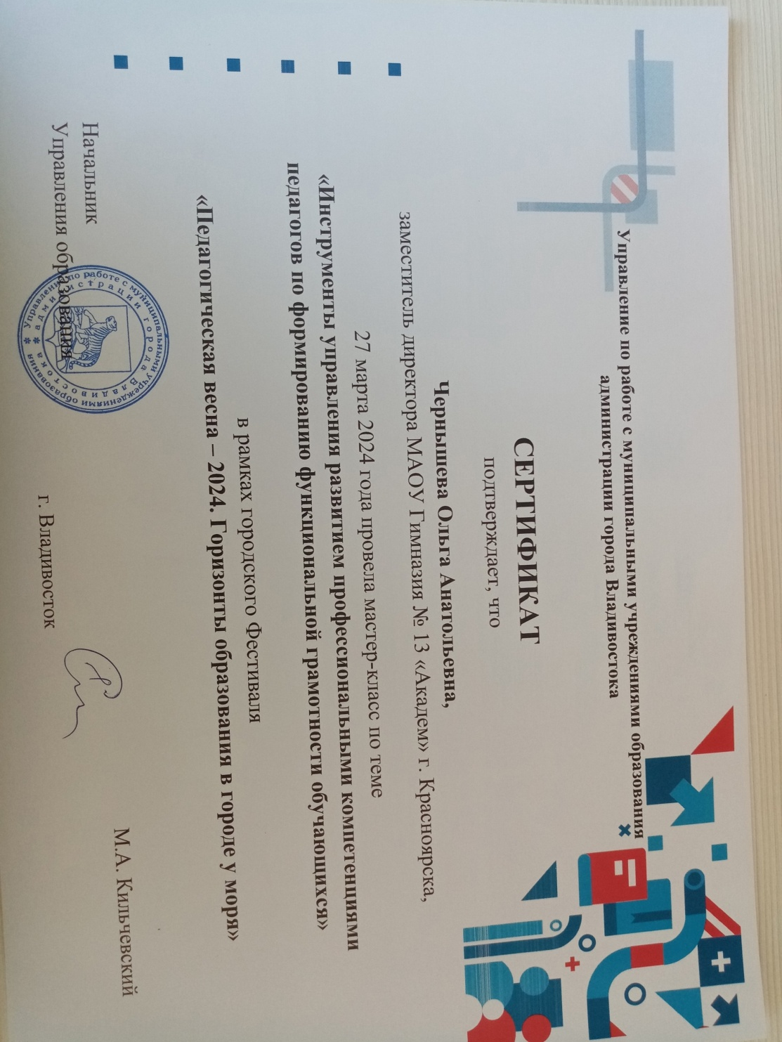
27.03.2024 года Чернышева О.А. в составе команды представителей четырёх школ г. Красноярска представляла на фестивале «Педагогическая весна – 2024. Горизонты образования в городе у моря» в г. Владивосток управленческий опыт Гимназии №13, проведя мастер-класс «Инструменты управления развитием профессиональными компетенциями педагогов по формированию функциональной грамотности обучающихся».
